附件2

第二届“黑龙江省优秀中青年法学家”
推荐表

姓 名 林柏树

工作单位 黑龙江柏树律师事务所

推荐单位 绥化市法学会

黑龙江省法学会
2020年11月印制
表一：推荐候选人情况
姓 名 | 林柏树 | 性 别 | 男 | 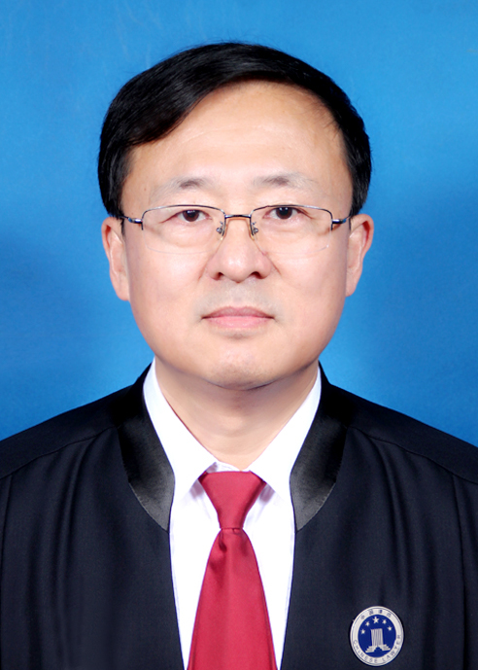
出生日期 | 1965.8 | 民 族 | 汉族
政治面貌 | 中共党员 | 学 历 | 大学本科
技术职称 | 二级律师 | 行政职务
工作单位 | 黑龙江柏树律师事务所
通讯地址 | 绥化市北林区行署街
个人简历

林柏树，男，1965年8月出生，汉族，中国共产党党员，法学农学双本科学历、学士学位。1987年7月参加工作，历任省农垦总局绥化管理局组织部人事干事、绥化管理局机关团总支书记等职。1990年8月开始从事律师工作至今，现任黑龙江柏树律师事务所主任，2006年被省人事厅评聘为二级律师，现任北林区律师联合党支部书记。

重要学术成果

（包括专著和论文，只列书名和篇名即可。论文仅限于发表在核心期刊或全国性重要报纸上的。请注明署名方式、发表或出版时间、刊物或出版社、字数。代表性著作和论文请注明中国知网统计的被引用数。）

1999年黑龙江省黑龙江省社科联“严肃执法与司法公正理论研讨会”优秀论文一等奖

2002年东北三省律师经验交流暨理论研讨会优秀论文《浅析入世给中国律师及律师事务所带来的机遇和挑战及应对措施》
2003年东北三省律师经验交流暨理论研讨会优秀论文一等奖《从《刑法》第306条缺陷谈建立律师刑事责任豁免制度的必要性》从

重要智库成果

（含智库成果获得领导批示、被有关部门使用采纳的情况。）

在法学教育方面的贡献

（如编写重点教材、主讲精品课程、在法学教育方面获得的重要荣誉表彰等。）
曾被绥化市中级人民法院法官学院聘为兼职讲师，主讲知识产权、合同法、农村土地承包法

在法治宣传方面的贡献

（如担任法治宣讲活动主讲人、在媒体上发表法治宣传文章等。）

在法治实践方面的贡献

（如在实务部门挂职、参与重大案件论证、仲裁等。）

获得奖项和表彰

（请注明获得时间及等级）
- 黑龙江省首届表彰的全省三十五名优秀律师之一、荣获律师工作“敬业奖”
- 2006年被省司法厅授予绥化市区内唯一的省级“优秀律师”，
- 2004年至仅先后被北林区司法局授予首届优秀律师“十佳律师”，“诚信律师”“办案能手”、“先进律师”等称号。
- 2007年11月被黑龙江省法学会授予“黑龙江省优秀法学工作者”称号；
- 2008年被绥化市法学会选为理事。
- 2003年曾被绥化市中级人民法院法官学院聘为兼职讲师。
- 2011年被授予绥化市“十优法律工作者”称号。
- 2017年被绥化市司法局评为“优秀律师”
- 2019年被中共黑龙江省律师行业党委授予“黑龙江省党员律师先锋岗”

学术职务及其他重要社会兼职
- 自2002年至今，相继被绥化市人民政府、北林区人民政府、明水县人民政府、及多家政府部门委办局、多家企事业单位聘为常年法律顾问。
- 绥化市北林区第二、三、四、五届人大代表；
- 2006年当选绥化市法学会理事。
- 2009年被绥化市聘为绥化市招商引资法律顾问团成员。
- 2014年12月被聘为绥化市人民政府行政复议委员会委员。
- 2015年至今绥化市政法委法学会法律专家团成员。
- 2020年被评为绥化市仲裁委仲裁员。

